Министерство образования Республики Беларусь

Учреждение образования

«Брестский государственный технический университет»

Кафедра ИИТ

Лабораторная работа №2

По дисциплине: «Естественно-языковой интерфейс ИС»

# Тема: «Разработка системы автоматического реферирования документов»

Выполнил:

Студент 4 курса

Группы ИИ-21

Ливтинюк Т. В.

Проверила:

Якимук А. В.

Брест 2024

**Цель:** освоить на практике основные принципы автоматического

реферирования документов.



**Ход работы:**

на входе – на входе – текстовые документы одинакового размера (например, 10 страниц

формата А4), содержащие тексты из предметных областей на естественных языках согласно

варианту подлежащие процедуре автоматического реферирования;

• на выходе – активная ссылка на исходный документ и построенный, в соответствии с

вариантом реферат документа, состоящий из 2-х разделов: 1 - классического реферата и

реферата в виде списка ключевых слов (по методу Sentence extraction ) ; 2 – реферата,

построенного с применением машинного обучения (ML ).

• наличие средств сохранения в файл и распечатки полученной на выходе информации;

• интерфейс системы должен быть предельно простым и доступным для пользователей

любого уровня, содержать понятный набор инструментов и средств, а также help-средства.

import re

import nltk

import tkinter as tk

from tkinter import filedialog, Text

from sklearn.feature_extraction.text import TfidfVectorizer

from transformers import MBartForConditionalGeneration, MBart50TokenizerFast

from docx import Document

import threading

nltk.download('punkt')

nltk.download('punkt_tab')

nltk.download('stopwords')

from nltk.corpus import stopwords

from nltk.tokenize import sent_tokenize, word_tokenize

# Функция для чтения текста из docx

def extract_text_from_docx(docx_file):

doc = Document(docx_file)

full_text = []

for paragraph in doc.paragraphs:

full_text.append(paragraph.text)

return '\n'.join(full_text)

# Функция для очистки текста

def clean_text(text):

text = re.sub(r'\s+', ' ', text) # Удаление лишних пробелов

text = re.sub(r'\d+', '', text) # Удаление чисел

return text

# Классический метод с использованием TF-IDF

def extract_sentences_tfidf(text):

sentences = sent_tokenize(text)

stop_words = set(stopwords.words('russian'))

cleaned_sentences = [' '.join([word for word in word_tokenize(sentence.lower()) if word.isalpha() and word not in stop_words]) for sentence in sentences]

vectorizer = TfidfVectorizer()

tfidf_matrix = vectorizer.fit_transform(cleaned_sentences)

return sentences, tfidf_matrix.sum(axis=1) #type: ignore

def generate_summary(sentences, sentence_weights, summary_length=10):

ranked_sentences = sorted(((weight, sentence) for sentence, weight in zip(sentences, sentence_weights)), reverse=True)

summary = ' '.join([sentence for weight, sentence in ranked_sentences[:summary_length]])

return summary

# Метод с использованием модели mBART

def generate_ml_summary(text):

model_name = "facebook/mbart-large-50-many-to-many-mmt"

model = MBartForConditionalGeneration.from_pretrained(model_name)

tokenizer = MBart50TokenizerFast.from_pretrained(model_name)

tokenizer.src_lang = "ru_RU"

inputs = tokenizer.encode(text, return_tensors="pt", max_length=1024, truncation=True)

summary_ids = model.generate(inputs, max_length=250, min_length=40, length_penalty=2.0, num_beams=4, early_stopping=False, forced_bos_token_id=tokenizer.lang_code_to_id["ru_RU"])

summary = tokenizer.decode(summary_ids[0], skip_special_tokens=True)

return summary

# Функция для обработки документа и вывода результата

def summarize_docx(docx_file, method):

text = extract_text_from_docx(docx_file)

cleaned_text = clean_text(text)

if method == "TF-IDF":

sentences, sentence_weights = extract_sentences_tfidf(cleaned_text)

summary = generate_summary(sentences, sentence_weights)

elif method == "ML":

summary = generate_ml_summary(cleaned_text)

return text, summary

# Функция для выбора файла

def open_file():

filepath = filedialog.askopenfilename(filetypes=[("Document files", "*.docx")])

if filepath:

selected_file.set(filepath)

text = extract_text_from_docx(filepath)

original_text_box.delete(1.0, tk.END)

original_text_box.insert(tk.END, text)

def run_summarize():

threading.Thread(target=summarize).start()

def summarize():

if selected_file.get():

method_choice = method.get()

original_text_box.delete(1.0, tk.END)

summary_text_box.delete(1.0, tk.END)

try:

original_text, summary = summarize_docx(selected_file.get(), method_choice)

# Выводим исходный текст

original_text_box.insert(tk.END, original_text)

# Выводим сводку

summary_text_box.insert(tk.END, summary)

except Exception as e:

summary_text_box.insert(tk.END, f"Ошибка при создании сводки: {e}")

root = tk.Tk()

root.title("Краткость - С. Т.")

selected_file = tk.StringVar()

method = tk.StringVar(value="TF-IDF")

file_button = tk.Button(root, text="Выбрать файл .docx", command=open_file)

file_button.pack(pady=10)

file_label = tk.Label(root, textvariable=selected_file)

file_label.pack()

tfidf_radio = tk.Radiobutton(root, text="TF-IDF", variable=method, value="TF-IDF")

tfidf_radio.pack(anchor="w")

ml_radio = tk.Radiobutton(root, text="ML", variable=method, value="ML")

ml_radio.pack(anchor="w")

summarize_button = tk.Button(root, text="Сделать сводку", command=run_summarize)

summarize_button.pack(pady=10)

original_text_label = tk.Label(root, text="Исходный текст:")

original_text_label.pack()

original_text_box = Text(root, height=10, width=80)

original_text_box.pack(pady=5)

summary_text_label = tk.Label(root, text="Сводка:")

summary_text_label.pack()

summary_text_box = Text(root, height=10, width=80)

summary_text_box.pack(pady=5)

root.mainloop()

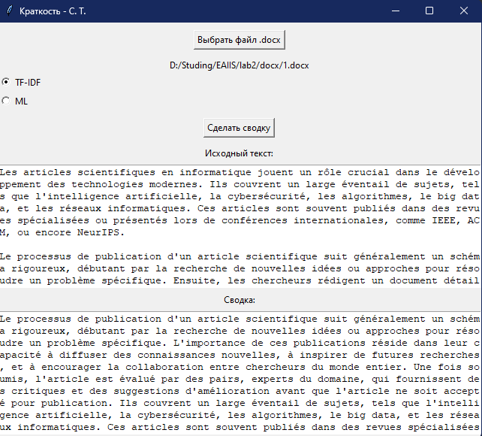

**Вывод:** в ходе выполнения лабораторной работы освоил принципы автоматического реферирования документов на естественном языке при помощи метода Sentence Extraction и при помощи ML-методов.